2011年浙江省高考数学试卷（文科）
参考答案与试题解析

一、选择题（共10小题，每小题5分，满分50分）
1．（5分）（2011•浙江）若P={x|x＜1}，Q={x|x＞1}，则（ ）
A．P⊆Q B．Q⊆P C．∁_{R}P⊆Q D．Q⊆∁_{R}P

2．（5分）（2011•浙江）若复数z=1+i，i为虚数单位，则（1+z）•z=（ ）
A．1+3i B．3+3i C．3﹣i D．3

3．（5分）（2011•浙江）若实数x，y满足不等式组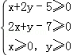，则3x+4y的最小值是（ ）
A．13 B．15 C．20 D．28

4．（5分）（2011•浙江）若直线l不平行于平面α，且l⊄α，则（ ）
A．α内存在直线与l异面 B．α内存在与l平行的直线
C．α内存在唯一的直线与l平行 D．α内的直线与l都相交
5．（5分）（2011•浙江）在△ABC中，角A，B，C，所对的边分别为a，b，c．若acosA=bsinB，则sinAcosA+cos²B=（ ）
A．﹣ B． C．﹣1 D．1
6．（5分）（2011•浙江）若a，b为实数，则“0＜ab＜1”是“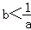”的（ ）
A．充分而不必要条件 B．必要而不充分条件
C．充分必要条件 D．既不充分也不必要条件

7．（5分）（2011•浙江）几何体的三视图如图所示，则这个几何体的直观图可以是（ ）
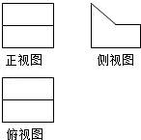
A．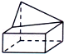 B．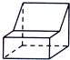 C．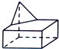 D．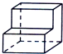

8．（5分）（2011•浙江）从已有3个红球、2个白球的袋中任取3个球，则所取的3个球中至少有1个白球的概率是（ ）
A． B． C． D．

9．（5分）（2011•浙江）已知椭圆C₁：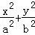=1（a＞b＞0）与双曲线C₂：x²﹣=1有公共的焦点，C₂的一条渐近线与以C₁的长轴为直径的圆相交于A，B两点．若C₁恰好将线段AB三等分，则（ ）
A．a²= B．a²=3 C．^{b2}= D．^{b2}=2

10．（5分）（2011•浙江）设函数f（x）=ax²+bx+c（a，b，c∈R），若x=﹣1为函数y=f（x）e^{x}的一个极值点，则下列图象不可能为y=f（x）的图象是（ ）
A．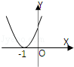 B．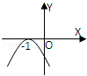 C．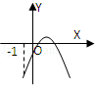 D．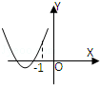

二、填空题（共7小题，每小题4分，满分28分）
11．（4分）（2011•浙江）设函数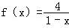，若f（a）=2，则实数a= ．

12．（4分）（2011•浙江）若直线与直线x﹣2y+5=0与直线2x+my﹣6=0互相垂直，则实数m= ．

13．（4分）（2011•浙江）某小学为了解学生数学课程的学习情况，在3000名学生中随机抽取200名，并统计这200名学生的某次数学考试成绩，得到了样本的频率分布直方图（如图）．根据频率分布直方图3000名学生在该次数学考试中成绩小于60分的学生数是 ．
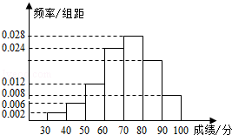

14．（4分）（2011•浙江）某程序框图如图所示，则该程序运行后输出的k的值是 ．
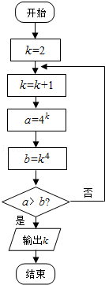

15．（4分）（2011•浙江）若平面向量α，β满足|α|=1，|β|≤1，且以向量α，β为邻边的平行四边形的面积为，则α和β的夹角θ的范围是 ．

16．（4分）（2011•浙江）若实数x，y满足x²+y²+xy=1，则x+y的最大值是 ．

- （4分）（2011•浙江）若数列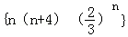中的最大项是第k项，则k= ．

三、解答题（共5小题，满分72分）
18．（14分）（2011•浙江）已知函数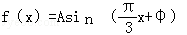，x∈R，A＞0，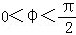．y=f（x）的部分图象，如图所示，P、Q分别为该图象的最高点和最低点，点P的坐标为（1，A）．
（Ⅰ）求f（x）的最小正周期及φ的值；
（Ⅱ）若点R的坐标为（1，0），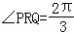，求A的值．
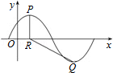

19．（14分）（2011•浙江）已知公差不为0的等差数列{a_{n}}的首项a₁（a₁∈R），且，，成等比数列．
（Ⅰ）求数列{a_{n}}的通项公式；
（Ⅱ）对n∈N*，试比较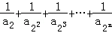与的大小．

20．（14分）（2011•浙江）如图，在三棱锥P﹣ABC中，AB=AC，D为BC的中点，PO⊥平面ABC，垂足O落在线段AD上．
（Ⅰ）证明：AP⊥BC；
（Ⅱ）已知BC=8，PO=4，AO=3，OD=2．求二面角B﹣AP﹣C的大小．
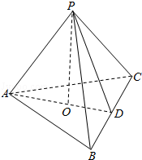

21．（15分）（2011•浙江）设函数f（x）=a²lnx﹣x²+ax，a＞0，且f（1）≥e﹣1．
（Ⅰ）求f（x）的单调区间
（Ⅱ）求所有的实数a，使e﹣1≤f（x）≤e²对x∈[1，e]恒成立．注：e为自然对数的底数．

22．（15分）（2011•浙江）如图，设P是抛物线C₁：x²=y上的动点．过点P做圆C₂：x²+（y+3）²=1的两条切线，交直线l：y=﹣3于A，B两点．
（Ⅰ）求C₂的圆心M到抛物线 C₁准线的距离．
（Ⅱ）是否存在点P，使线段AB被抛物线C₁在点P处的切线平分？若存在，求出点P的坐标；若不存在，请说明理由．
